Державна податкова служба України

Головне управління ДПС у Луганській області
93401, м. Сєвєродонецьк, вул. Енергетиків,72 тел. 0645-70-20-80

Штрафи за порушення законодавства про РРО до та після 19.04.2020 року
Порушення | Розмір штрафу до 19.04.2020 | Розмір штрафу після 19.04.2020
Непроведення або проведення на неповну суму розрахункових операцій через РРО, програмний РРО, розрахункову книжку;  невідповідність на місці проведення розрахунків суми готівкових коштів сумі коштів, зазначеній у денному звіті, більш ніж на 10% розміру мінзарплати станом на 1 січня (для 2020 року – 4 723 грн), а в разі використання юридичною особою розрахункової книжки – загальній сумі продажу за розрахунковими квитанціями, виданими з початку робочого дня;  нероздрукування відповідного розрахункового документа, що підтверджує виконання розрахункової операції | За перше порушення – 1 грн;  за кожне наступне – 100% вартості проданих із порушеннями товарів (послуг) | З 19.04.2020:  за перше порушення – 10% вартості проданих із порушеннями товарів (послуг);  за кожне наступне – 50% вартості проданих із порушеннями товарів (послуг)  З 01.10.2020:  за перше порушення – 100% вартості проданих із порушеннями товарів (послуг);  за кожне наступне – 150% вартості проданих із порушеннями товарів (послуг)
невикористання під час здійснення розрахункових операцій розрахункової книжки та КОРО або використання незареєстрованої розрахункової книжки, порушення порядку її використання, або незберігання розрахункових книжок протягом установленого терміну | 20 НМДГ  (340 грн) | 50 НМДГ  (850 грн)
контрольну стрічку не надруковано або не створено в електронній формі або виявлено спотворення даних про проведені розрахункові операції, інформація про які міститься на контрольній стрічці | 10 НМДГ  (170 грн) | 30 НМДГ  (510 грн)
проведення розрахункових операцій через РРО, програмні РРО без використання режиму попереднього програмування найменування непідакцизних товарів й обліку їх кількості | 5 НДМГ  (85 грн) | 5 НДМГ  (85 грн)
проведення розрахункових операцій через РРО, програмні РРО без використання режиму попереднього програмування найменування кожного підакцизного товару із зазначенням коду товарної підкатегорії згідно з УКТ ЗЕД, ціни товару й обліку їх кількості | 5 НДМГ  (85 грн) | 300 НДМГ  (5100 грн)
порушення порядку проведення розрахунків через каси з оформленням ПКО та ВКО й видачею відповідних квитанцій, або порушення порядку оформлення розрахункових і звітних документів під час здійснення продажу проїзних і перевізних документів на залізничному (крім приміського) й авіаційному транспорті | 10 НМДГ  (170 грн) | 20 НМДГ  (340 грн)
застосування під час здійснення розрахункових операцій РРО, у конструкцію чи програмне забезпечення якого внесені зміни, не передбачені конструкторсько-технологічною та програмною документацією виробника | 100 НМДГ  (1700 грн) | 300 НМДГ  (5100 грн)
неподання до податкових органів звітності, пов'язаної із застосуванням РРО, розрахункових книжок та копій розрахункових документів і фіскальних звітних чеків із РРО, програмних РРО по дротових або бездротових каналах зв'язку (у разі обов'язковості її подання) | 10 НМДГ  (170 грн) | 30 НМДГ  (510 грн)
реалізація товарів, які не обліковані в установленому порядку та/або не надали під час проведення перевірки документи, які підтверджують облік товарів, що знаходяться в місці продажу | подвійна вартість необлікованих товарів, які не обліковані за місцем реалізації та зберігання, за цінами реалізації, але не менш як 10 НМДГ (170 грн)
 | до підприємців-єдинників, неплатників ПДВ штраф не застосовують незалежно від здійснюваних ними видів діяльності | до підприємців-єдинників, неплатників ПДВ штраф не застосовують, крім тих, які здійснюють діяльність із реалізації:  – технічно складних побутових товарів, що підлягають гарантійному ремонту;  – лікарських засобів та виробів медичного призначення;  – ювелірних виробів
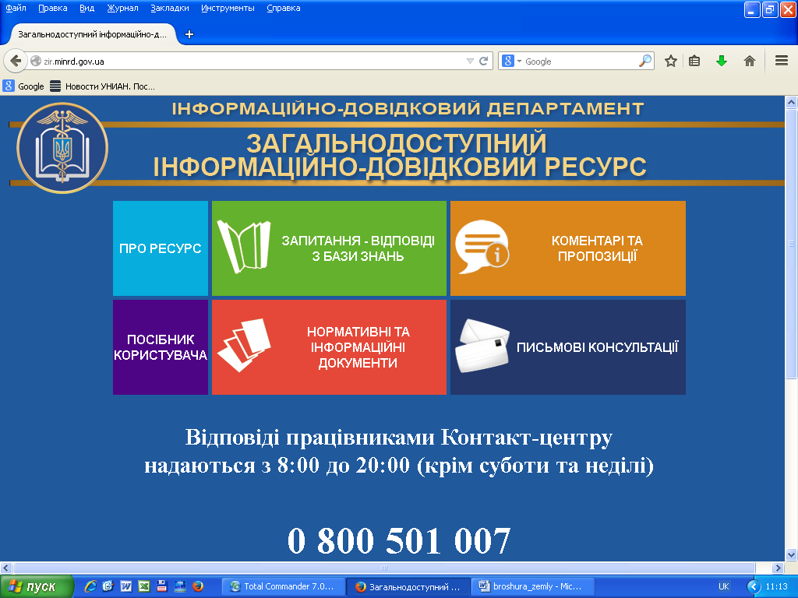

Інформаційно-довідковий ресурс (ЗІР) 0-800-501-007
"Гаряча лінія" "Пульс ": 044-284-00-07
Акредитований центр сертифікації ключів: 044-284-00-10

Інформаційно-довідковий ресурс (ЗІР) 0-800-501-007
"Гаряча лінія" "Пульс ": 044-284-00-07
Акредитований центр сертифікації ключів: 044-284-00-10

Інформаційно-довідковий ресурс (ЗІР) 0-800-501-007
"Гаряча лінія" "Пульс ": 044-284-00-07
Акредитований центр сертифікації ключів: 044-284-00-10

